Querida Janet,

Hoy en este día, decido escribirte estas palabras, no como un simple ejercicio, sino como un recordatorio de quién eres y de todo lo que eres capaz de lograr. A veces, la vida se siente pesada, los días parecen repetirse y el cansancio se vuelve una sombra que te acompaña en el camino. Sin embargo, tú has demostrado una y otra vez que no eres de las personas que se rinden fácilmente. Esta carta es para ti, para que en esos momentos de duda tengas la certeza de que dentro de ti existe una fuerza enorme, una voluntad que te impulsa a seguir, y una pasión que te guiará hacia tus metas.

Quiero empezar reconociendo a la gran persona y mujer que eres. Eres una joven disciplinada, que se levanta muy temprano cada día para cumplir con sus responsabilidades. Se que no es fácil, salir de casa antes del amanecer y pasar tantas horas estudiando. Sin embargo, ahí estás, constante, entregando lo mejor de ti en la escuela, en en tu casa, con tus amigos y con tu familia. No cualquiera tiene esa capacidad de equilibrar tantas responsabilidades, y lo haces con amor y con entrega. Esa es una fortaleza que debes valorar siempre.

Tu esfuerzo todos los días te demuestra que puedes alcanzar buenos resultados académicos, y aunque en la preparatoria el cansancio se haya hecho más presente, eso no significa debilidad. Al contrario, significa que has asumido mayores retos y que tu cuerpo y tu mente están aprendiendo a adaptarse a nuevas exigencias. Debes reconocer que aún en medio del sueño y la fatiga, sigues avanzando, sigues cumpliendo con todo lo que te propones y sigues soñando. Esa perseverancia será tu mayor aliada para alcanzar cada meta que te propongas.

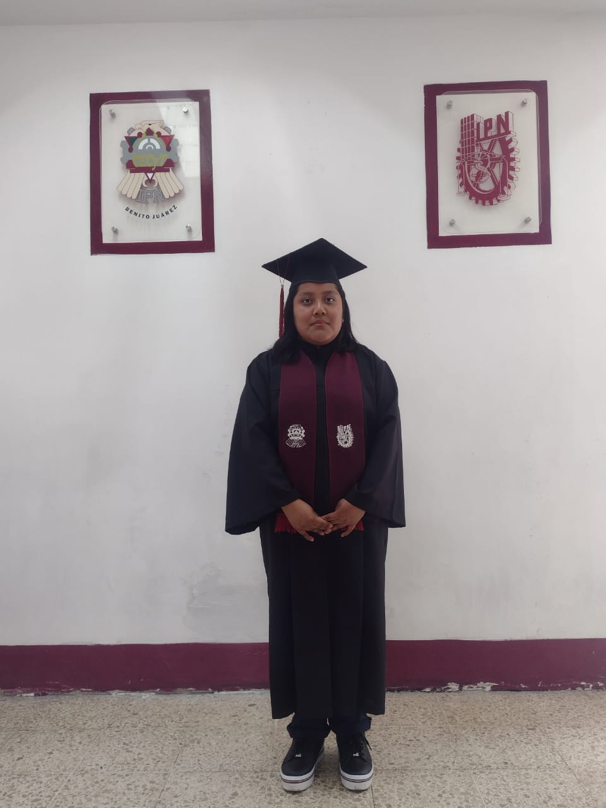Tus habilidades en matemáticas y contabilidad, tu interés por las leyes y la economía, y tu atracción hacia el comercio y las aduanas son señales claras de tu vocación. No todos descubren tan temprano lo que les apasiona, y tú ya tienes un camino que se dibuja frente a ti. Lo que ahora necesitas es mantenerte firme, recordando que cada fórmula que aprendes, cada texto que lees y cada clase que tomas es un ladrillo que construye el futuro que tanto deseas y anhelas.

Piensa en tus metas, Janet. A corto plazo, tu principal objetivo fue claro: ingresar a la Universidad. Lo lograste, eso es cierto, lograste ingresar a dos de las mejores Universidades de México, el IPN y la UNAM. Una vez más, escogiste a la institución (el IPN) que te acogió desde la Preparatoria (la Vocacional 5), ese paso tan importante que has dado te abrirá nuevas puertas. Sabes que el proceso de admisión no fue sencillo, pero también comprobaste que no es imposible. Estudiaste, te preparaste y tuviste la capacidad de enfrentar esos exámenes con la seguridad de que tu esfuerzo rendiría frutos.

A mediano plazo, te visualizas avanzando en tus estudios universitarios, consolidando tus conocimientos y desarrollando nuevas competencias que te harán destacar en tu campo profesional. Te ves creciendo, participando en proyectos, aprendiendo de experiencias prácticas y formándote como una profesional capaz de aportar a la economía de tu país, aportando a tus propios intereses, gustos, necesidades e ingresos, así como de abrirte paso en un mundo globalizado. Ese camino requerirá disciplina, sacrificios y constancia, pero nada de eso te es desconocido. Tú sabes trabajar con compromiso.

Y a largo plazo, tu sueño es aún más grande: consolidarte como una profesional reconocida, ejercer en el ámbito de contaduría o negocios internacionales, trabajar en una Empresa de grandes contadores profesionales especializados en distintas áreas, como lo es Deloitte, así como contribuir en el área de aduanas y comercio exterior, y con ello no solo cumplir tu sueño personal, sino también apoyar a tu familia. Imagínate dentro de unos años, con la satisfacción de haber superado cada obstáculo, de haber honrado cada desvelo y de haber Un grupo de personas posando por un foto
demostrado que valió la pena nunca rendirse.

Es normal que el miedo aparezca en el camino. Que algunas noches te preguntes si serás capaz, si realmente lo lograrás. Pero quiero recordarte que el miedo es solo una señal de que estás avanzando hacia algo grande. Si tus sueños no te dieran un poco de miedo o a veces tal vez mucho miedo, no serían lo suficientemente grandes. Cada duda que sientas debe convertirse en gasolina para impulsarte, no en cadenas que te detengan.

Janet, sigue creyendo en ti. Cuando sientas que el sueño te vence, recuerda que es temporal, que tu cuerpo se cansa, pero tu espíritu es más fuerte. Cuando pienses que no tienes tiempo suficiente, recuérdate que organizándote y siendo constante, cada minuto cuenta y cada esfuerzo suma. Cuando te compares con los demás, recuerda que tu camino es único y que tu valor no depende de nadie más, sino de la mujer que estás construyendo día a día.

No olvides tampoco lo que te inspira: tu familia. Tu papá al que le debes tanto, al que quisiera ayudar en un fututo, nunca olvides que, gracias a él, a la confianza que tanto te tiene y a la ayuda que siempre te ha dado y te ha demostrado dar, eres lo que eres y estás en donde estas. Tampoco olvides a esas pláticas tan especiales que tienes con tu mamá, la mujer a la que más admiras, la que te ayuda, la que te aconseja, la que no te deja caer y mucho menos te deja rendirte; también esta esa ayuda que le das a tu hermana y que a su vez ella te da a ti, esa niña a la que tanto proteges y cuidas, son recordatorios de que no caminas sola. Ellas son parte de tu motor, pero el volante lo tienes tú. Eres tú quien decide hacia dónde llevar tu vida, y tienes todo para guiarla hacia un futuro brillante.

Así que hoy te pido un compromiso contigo misma: sigue adelante, sin rendirte, con fe en tus capacidades. Levántate cada mañana con la seguridad de que cada día y cada mínimo esfuerzo valdrá la pena, de que cada sacrificio de hoy se transformará en un éxito para tu mañana. Confía en tu esfuerzo, porque tarde o temprano dará resultados.

Janet, tú puedes, y nunca lo dudes. La historia que estás escribiendo apenas comienza, y será grande, porque tú eres grande, has sido grande, ya eres grande y lo serás aún más.

Con mucho cariño, amor y confianza absoluta en ti,

Yo misma.